**ОТЧЁТ**

студента 4-го курса ФПМИ 2 группы Царика Виталия по лабораторной №4 дисциплины «МД и СУБД»

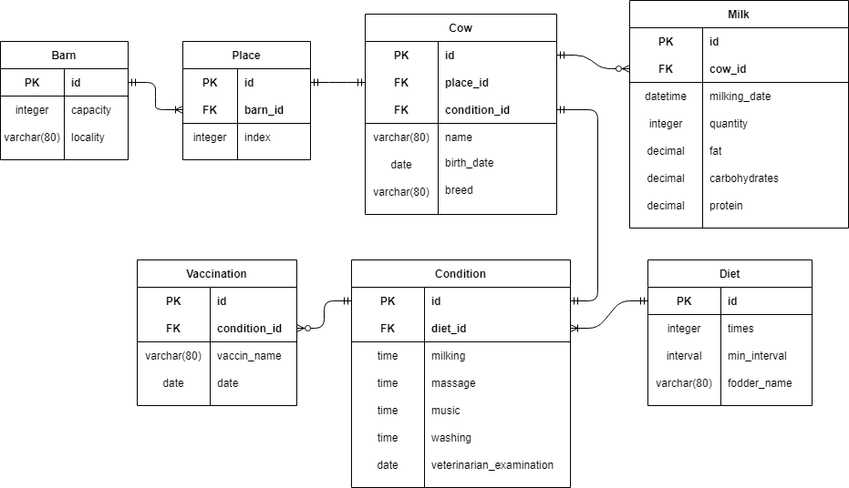Вариант 21

1. 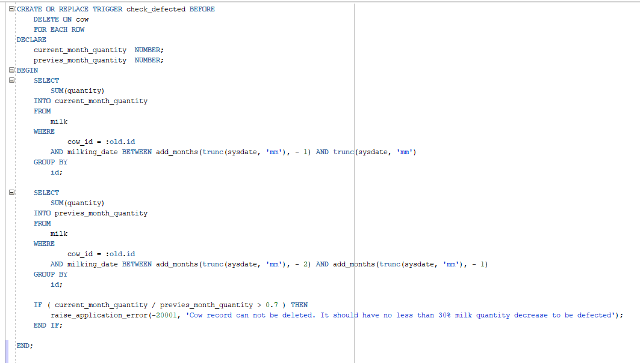Триггер должен отслеживать, чтобы отбраковке подлежали коровы, у которых в течение месяца надои упали не менее чем на 30%;  
     
   У нас в базе данный отбракованных коров пускают на мясо и удаляют из таблицы. Триггер запрещает удаление коров, у которых в течение месяца надои упали менее чем на 30%;
2. Триггер должен отслеживать, чтобы номер места, время кормления, время доения для коровы не изменялись;  
     
   Вследствие архитектуры БД здесь нужны два простых триггера   
   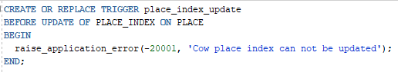

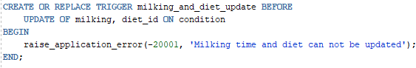

1. Триггер должен отслеживать, чтобы надои и качество молока (жирность, содержание белка, углеводов) определялись ежедневно.

